ごあいさつ

グループホームさくら荘は、地域やご家族との結びつきを重視し、ご利用者の人格を尊重し、自立した穏や
かな日常生活ができる施設をめざし開設いたしました。
さくら荘は優しく温かい心を大切に、明るく開かれた生活の場を提供するためご利用者、家族、地域の皆様と
共に歩んでまいります。

社会福祉法人愛宕会 理事長

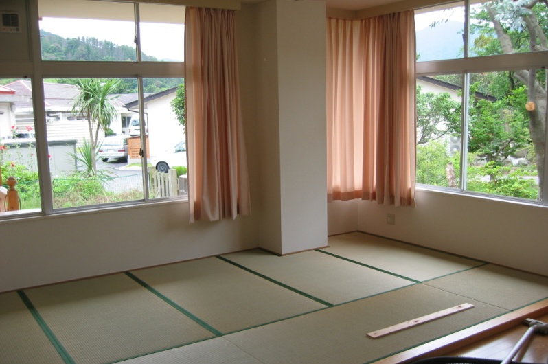
日当たりの良いお部屋です。
施設名称 | グループホームさくら荘
所在地 | 島根県隠岐郡  隠岐の島町郡582-1番
電 話  ＦＡＸ | TEL 08512-5-9111  FAX 08512-5-9122
開設年月 | 平成１８年８月１日
入所定員 | ９人
建物の構造 | 鉄筋ｺﾝｸﾘｰﾄ造平屋建
建物延面積 | 364.35㎡
多目的スペースにある談話室です。
冬は掘りごたつが楽しめます。
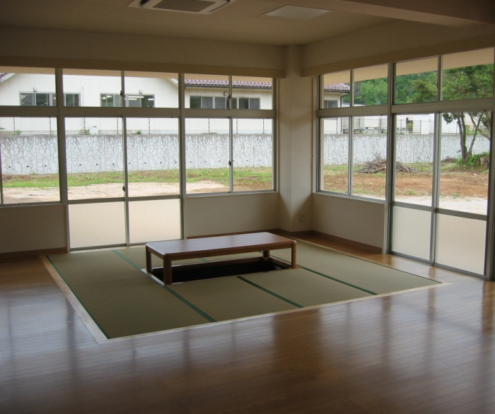
職種 | 専従 |  | 兼務 |  | 計  (常勤換算) | 指定基準
 | 常勤 | 非常勤 | 常勤 | 非常勤
管理者 | １ |  |  |  | １ | １
介護支援専門員 |  |  | １ |  | 0.5 | 0.5
看護師 |  |  | １ |  | 0.5 | 0.5
介護員 | ３ | ３ |  |  | 4.5 | ３
居室の種類 | 室数 | 備考
個室 | ９ | 冷暖房完備
台所 | １
多目的ホール | １
浴室 | １ | 共同
便所 | ３
洗面所 | ９ | 各居室に設置
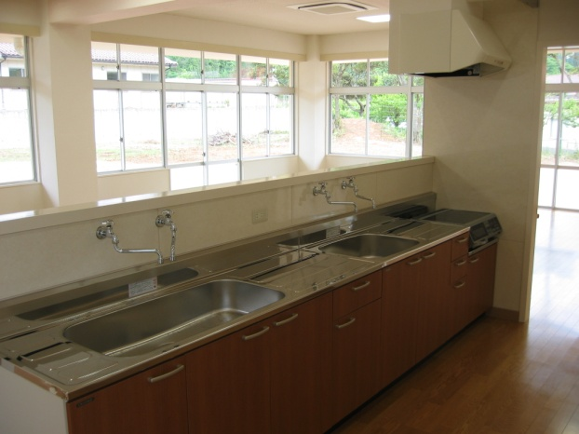
広々とした作業スペースがある台所です。

サービスの種類 |  | 内 容
食事 |  | ご利用者の自立支援のため離床して多目的ホールにて食事をとっていただくことを原則とします。
介護 | 入浴 | 入浴は最低週２回行います。身体の状況により入浴できない場合は清拭を必ず行います。
 | 排泄 | 排泄の自立を促すためご利用者の身体能力を最大限活用した援助を行います。
機能訓練 |  | ご利用者の心身等の状況に応じて日常生活に必要な機能の回復または減退防止するため訓練を実施します。
生活相談 |  | 介護以外の日常生活に関することも含めて相談に応じます。
健康管理 |  | 看護師が健康管理を行います。
その他の  自立支援 |  | ・寝たきり防止のため離床の促進に配慮します  ・生活のリズムを考え、朝夕の着替えに配慮します  ・清潔で快適な生活が行えるよう適切な整容が行われるよう援助します

ご利用者・ご家族の個人情報は社会福祉法人愛宕会個人情報取扱規程および個人情報に関する文書等
管理規程により厳重に取り扱うものとします。

社会福祉法人愛宕会
〒685-0311
島根県隠岐郡隠岐の島町郡425番5
TEL 08512-5-3811
FAX 08512-5-3812
e-mail sakurasou582@yahoo.co.jp
http://atagokai.g1.xrea.com/

